報表名稱：訂房確認單
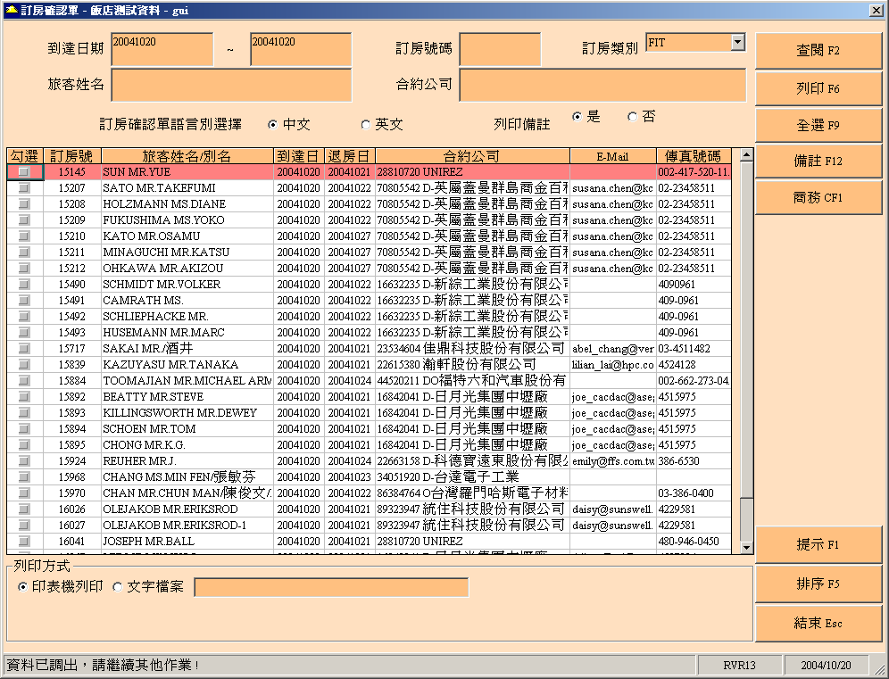
效 益:

方便訂房組依已輸入的資料，直接列印出與客人確認的書面文件

注意事項:
- 可分中文及英文二種不同的表頭來選擇
- 備註是否列印，針對訂房備註的內容是否合適給客人看到
- 針對確認單表尾的注意事項，可按[備註F12]輸入後，存檔即可，爾後每一張確認單印出時，皆會將附註內容一併印出

報表範例：
